V príbehu sa stratili písmenká. Doplň do slov a potom si príbeh prečítaj .

1. V t_chej ded_nke chovala gazd_ná na dvore h_d_nu. V kaluž_ pri voňavej borovic_ čľapotali kač_čk_. Biele húsk_ sa pásl_ za plotom na zelenej paž_t_. Kohút_k a sliepočka hrabali pod konárom liesk_. Sliepočka zobala lieskové orech_.
Zrazu sliepočke zabehol v zobáč_ku orech. Bežala ch_tro ku studn_. Studňa jej dala vod_, aby sa sliepočka nezadusila. Začala spokojne d_chať a vyletela s kohút_kom na pant_k a veselo kotkodákala. | 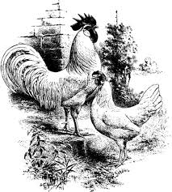

Skontroluj sa či si správne doplnil

1. V tichej dedinke chovala gazdiná na dvore hydinu. V kaluži pri voňavej borovici čľapotali ipažiti_. Kohútik a sliepočka hrabali pod konárom liesky. Sliepočka zobala lieskové orechy.
Zrazu sliepočke zabehol v zobáčiku orech. Bežala chytro ku studni. Studňa jej dala vody, aby sa sliepočka nezadusila. Začala spokojne dýchať a vyletela s kohútikom na pantik a veselo kotkodákala.

